**ELABORACIÓN DE HORARIO**

1. **Solicitud de créditos extra :** Habilitar servicio en : /usr/share/Tomcat7/apache-tomcat-7.0.55/confEci/serviciosestud.txt
2. **Preinscripción definitiva de asignaturas**

* Revisar el periodo académico (cambiar periodo actual en: /usr/share/Tomcat7/apache-tomcat-7.0.55/confEci/ServEci.properties a 2017-1)
* En Estudiantes/SourcePackages/ajax/ModificaPreinsNvo.java:cambiar nombre de archivo. Txt : **FileWriter arch = new FileWriter(ruta.valruta() + "preinscipcion20171.txt", true);**

**OJO: El periodo siguiente se usa para monitorias y renovación de icetex por lo tanto si estos servicios no se han deshabilitado no se puede modificar en este momento.**

**preinscipcion20171.txt**

1. **Consultar día de Horario**

* En el login.jsp de Estudiantes descomentarizar la Consulta del día de registro .
* Cambiar las fechas asignadas para elaborar horarios en Estudiantes/Source Packages/default package/consultardia.java

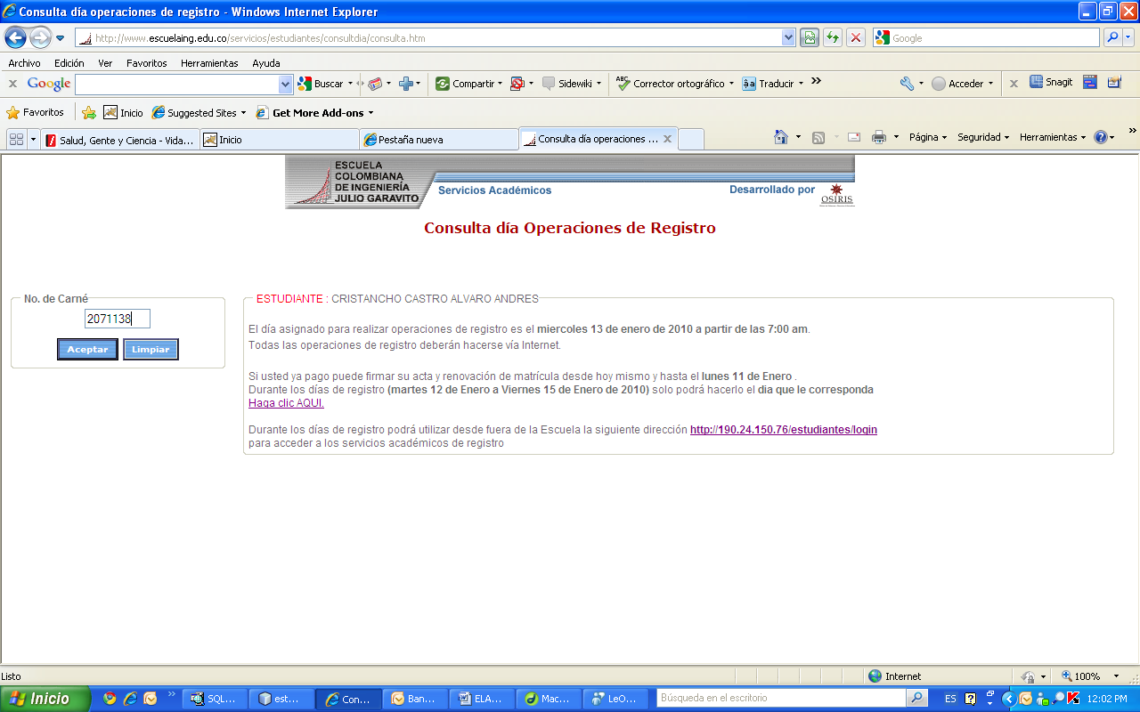

1. **Horario de Asignaturas**

En el servicio a estudiantes se puede consultar los horarios de las asignaturas, cupos disponibles, profesor, etc.

Cada periodo académico hay que editar el periodo que está en C:\Ecinfo\buscarhorasig\buscarhor.htm

Y luego se debe subir por core ftp en /usr/local/tomcat5.5/webapps/contenido/servicios/estudiantes/

NOTA: Como es un link y la consulta se hace por periodo actual, se debe cambiar el periodo en el archivo de texto solo en el momento de esta publicación, en caso contrario colocar periodo manual diferente para que no lo puedan ver.

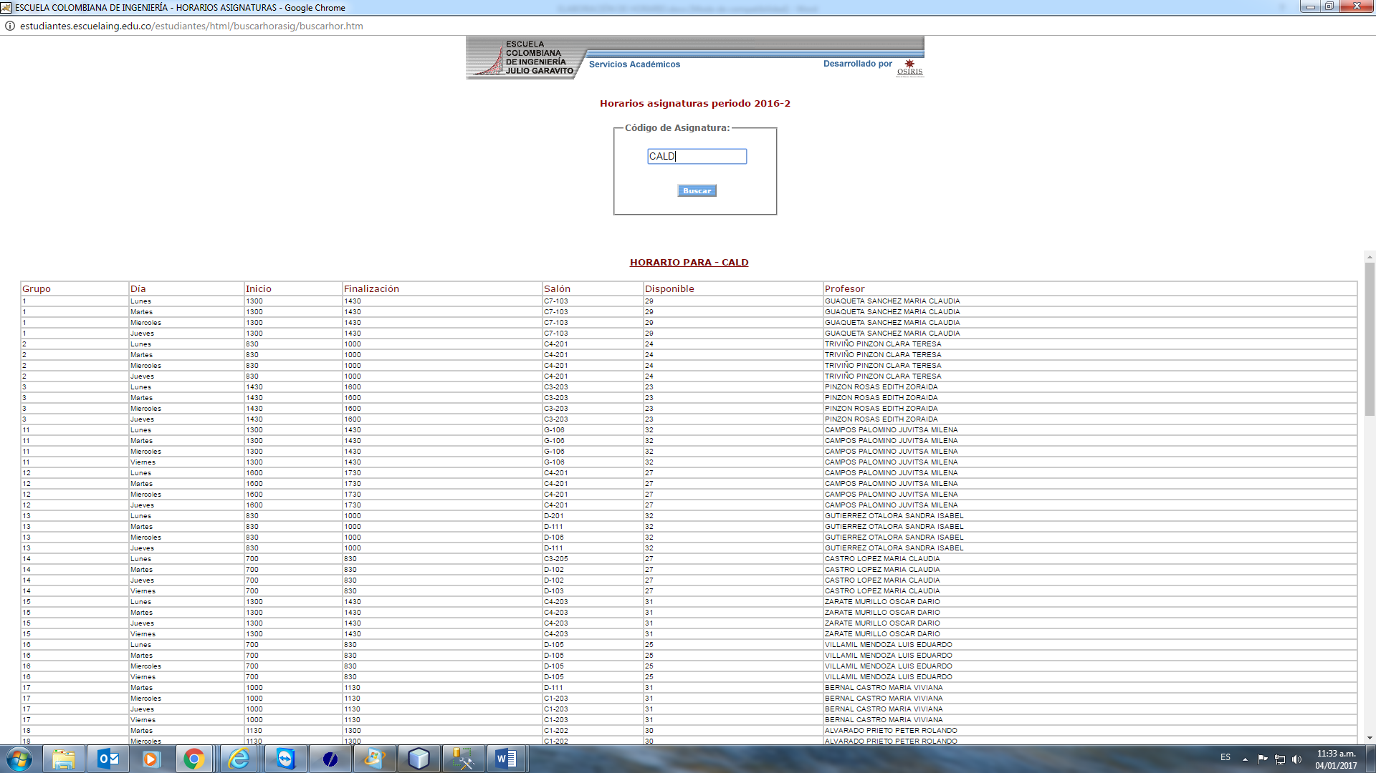

1. **Cambiar el día de registro manual**

* Este cambio se hace en : /usr/local/tomcat5.5/confEci/días.txt

Día 0 = Todos entran

2 = día 1(primer día franja 1)

3 = día 1 (primer día franja 2 )

22 = día 1 (primer día franja 1 y 2)

4= día 2(segundo día franja 1)

5= día 2(segundo día franja 2)

33= día 2 (segundo día franja 1 y 2)

6= día 3(tercer día franja 1)

7= día 3(tercer día franja 2)

1. **Hacer horario:** Habilitar servicios en : /usr/share/Tomcat7/apache-tomcat-7.0.55/confEci/serviciosestud.txt

A. Firma de Acta

B. Elaboración de horarios

***Nota:*** Quitar el no disponible a mostrarhor, horarioEstud, matriculaEstudJava. ModificaPreins

PARA EL 2017-1

Iniciamos labores : Miércoles 04 de enero

SOLICITUD DE CREDITOS EXTRAS; Se publicó el miércoles 04 de enero a medio día hasta el eviernes 06 de enero a medio día.

CONSULTA DE DIA DE TURNO : VIERNES 06 DE ENERO a medio día.